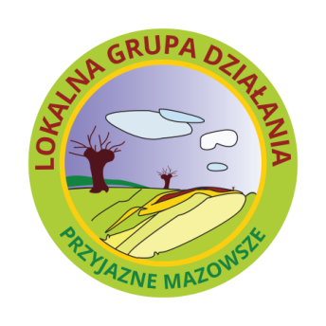
Lokalna Grupa Działania–Przyjazne Mazowsze
zaprasza
na bezpłatne spotkania informacyjno-szkoleniowe pt.
„Zasady przyznawania dofinansowania z zakresu przedsiębiorczości”

Spotkania odbędą się w salach konferencyjnych urzędów gmin z obszaru działania
LGD–Przyjazne Mazowsze w godzinach od 15.30 do 18.00
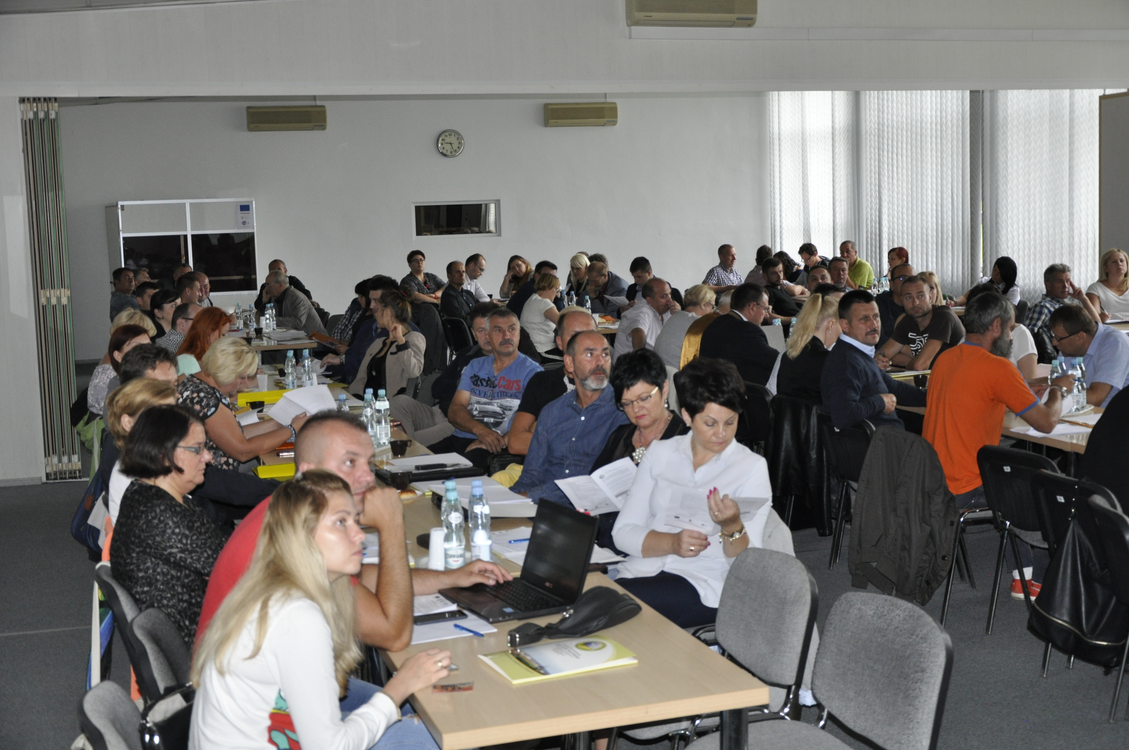
Harmonogramem spotkań :
19.09.2016 r. | UG Baboszewo
20.09.2016 r. | UG Czerwińsk
21.09.2016 r. | UG Dzierzążnia
22.09.2016 r. | UG Joniec
23.09.2016 r. | UG Naruszewo
26.09.2016 r. | UG Nowe Miasto
27.09.2016 r. | UG Płońsk
28.09.2016 r. | UG Raciąż
29.09.2016 r. | UG Sochocin
30.09.2016 r. | UG Załuski

Program szkolenia:
Zasady przyznawania dofinansowania przez LGD-Przyjazne Mazowsze
(osoby fizyczne podejmujące działalność gospodarczą, przedsiębiorcy rozwijający działalność)
1. | Omówienie celu nr 1 LSR: Rozwój gospodarczy obszaru LGD-PM w oparciu o przedsiębiorczość (cele szczegółowe, przedsięwzięcia, warunki przyznawania pomocy)
2. | Kryteria wyboru i oceny operacji
3. | Zasady przygotowania wniosków o przyznanie pomocy:  - warunki udzielania wsparcia,  - wypełnienie przykładowego wniosku o przyznanie pomocy na rozwój mikroprzedsiębiortwa oraz wniosku na podejmowanie działalności gospodarczej i wskazanie niezbędnych informacji w opisie projektu
4. | Zaprezentowanie zasad przygotowania biznesplanu
5. | Dyskusja
Spotkania kierowane są do przedsiębiorców oraz tych, którzy chcą otworzyć działalność gospodarczą i są zainteresowani ubieganiem się o przyznanie pomocy na operacje w ramach poddziałania 19.2 „Wsparcie na wdrażanie operacji w ramach strategii rozwoju lokalnego kierowanego przez społeczność”

„Europejski Fundusz Rolny na rzecz Rozwoju Obszarów Wiejskich: Europa inwestująca w obszary wiejskie”
Plakat opracowany przez Lokalną Grupę Działania–Przyjazne Mazowsze
Instytucja Zarządzająca Programem Rozwoju Obszarów Wiejskich na lata 2014-2020 - Minister Rolnictwa i Rozwoju Wsi
Plakat współfinansowany ze środków Unii Europejskiej w ramach poddziałania 19.4 Wsparcie na rzecz kosztów bieżących i aktywizacji Programu Rozwoju Obszarów Wiejskich na lata 2014-2020
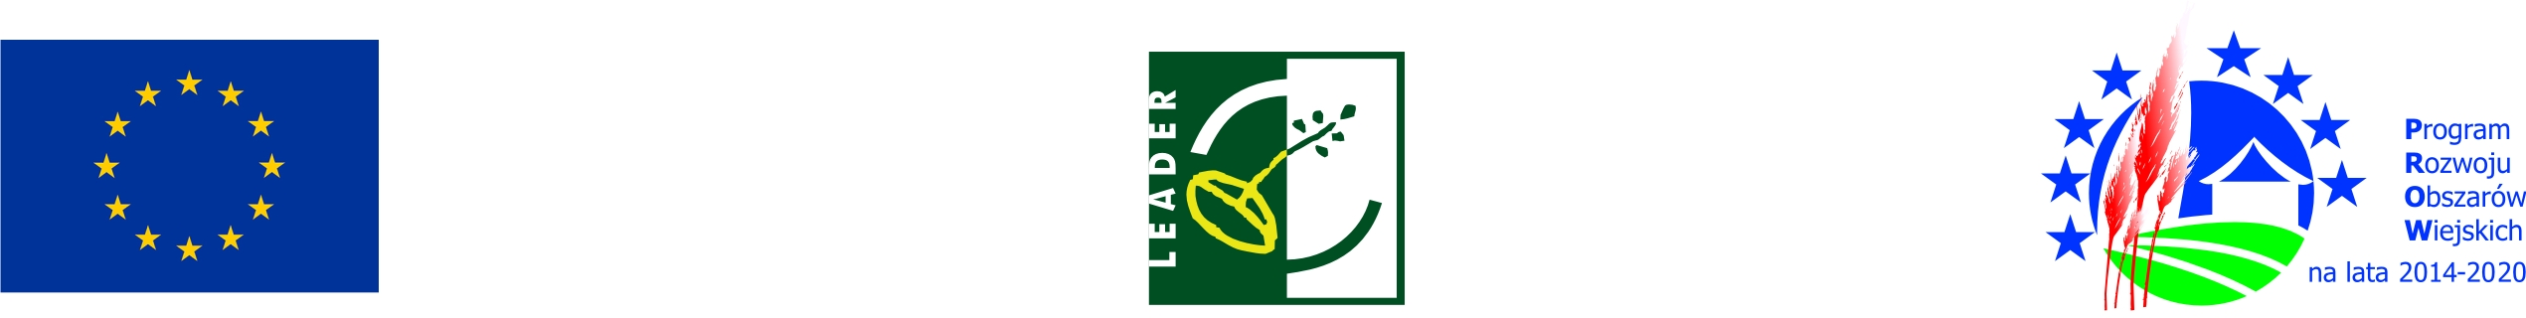
Lokalna Grupa Działania–Przyjazne Mazowsze
zaprasza
na bezpłatne spotkania informacyjno-szkoleniowe pt.
„Zasady przyznawania dofinansowania z zakresu infrastruktury, zachowania dziedzictwa lokalnego”

Spotkania odbędą się w salach konferencyjnych urzędów gmin z obszaru działania
LGD–Przyjazne Mazowsze w godzinach od 10.00 do 12.30

Harmonogram spotkań:
26.08.2016 r. | UG Naruszewo - z obszaru gminy Naruszewo, Czerwińsk nad Wisłą, Załuski
29.08.2016 r. | UG Baboszewo - z obszaru gminy Baboszewo, Raciąż i Miasto Raciąż
30.08.2016 r. | UG Sochocin - z obszaru gminy Sochocin, Nowe Miasto, Joniec
31.08.2016 r. | UG Płońsk - z obszaru gminy Płońsk, Dzierzążnia

Program szkolenia:
Zasady przyznawania dofinansowania przez LGD-Przyjazne Mazowsze
(samorząd lokalny, jednostki JST, parafie, NGO)
1. | Omówienie celu nr 2 LSR: Rozwój „ oferty weekendowej” dla turystów i mieszkańców bazującej na posiadanych zasobach przyrodniczych (cele szczegółowe, przedsięwzięcia, warunki przyznawania pomocy)
2. | Kryteria wyboru i oceny operacji
3. | Zasady przygotowania wniosków o przyznanie pomocy:  - warunki udzielania wsparcia,  - wypełnienie przykładowego wniosku o przyznanie pomocy, wskazanie niezbędnych informacji w opisie projektu
4. | Dyskusja

Spotkania kierowane są do samorządów lokalnych, parafii, stowarzyszeń zainteresowanych ubieganiem się o przyznanie pomocy na operacje w ramach poddziałania 19.2 „Wsparcie na wdrażanie operacji w ramach strategii rozwoju lokalnego kierowanego przez społeczność”

„Europejski Fundusz Rolny na rzecz Rozwoju Obszarów Wiejskich: Europa inwestująca w obszary wiejskie”
Plakat opracowany przez Lokalną Grupę Działania–Przyjazne Mazowsze
Instytucja Zarządzająca Programem Rozwoju Obszarów Wiejskich na lata 2014-2020 - Minister Rolnictwa i Rozwoju Wsi
Plakat współfinansowany ze środków Unii Europejskiej w ramach poddziałania 19.4 Wsparcie na rzecz kosztów bieżących i aktywizacji Programu Rozwoju Obszarów Wiejskich na lata 2014-2020

